11. MÓDULO DE LEVANTAMIENTO DE INFORMACIÓN EN CAMPO

Resumen. El Módulo de Levantamiento de Información en Campo se conceptualiza como una aplicación móvil compatible con dispositivos Android, diseñada para que las brigadas puedan recolectar información predial directamente en terreno de manera ágil, ordenada y vinculada al proyecto. Su función principal es permitir que la realidad observada en campo se registre sobre la cartografía del proyecto y se sincronice con la Plataforma Digital de Gestión de Predios, evitando que la información quede dispersa en formularios físicos, fotografías sueltas o archivos externos.

El módulo utiliza como eje operativo un mapa interactivo con la cartografía previamente cargada en la plataforma central. A partir de esta base espacial, el personal de campo puede visualizar el ámbito de trabajo asignado, ubicar predios existentes, registrar nuevos elementos preliminares, marcar puntos de referencia, dibujar polígonos y asociar información descriptiva o multimedia al área levantada. De esta manera, el mapa se convierte en el espacio principal de trabajo para capturar, ordenar y vincular la información del terreno.

El aplicativo actúa como puente entre campo y gabinete. La información levantada por la brigada, como geometrías, puntos, datos del titular u ocupante, características del terreno, fotografías, videos, audios y observaciones, se empaqueta y sincroniza hacia la plataforma central para su revisión, validación y uso posterior en el diagnóstico técnico legal y en las demás etapas de la gestión predial.

11.1 Finalidad del aplicativo móvil

La finalidad del módulo es facilitar el levantamiento de información en terreno mediante una aplicación móvil que permita capturar datos prediales directamente sobre el ámbito del proyecto. Esta herramienta debe ayudar a la brigada a trabajar con información previamente organizada en gabinete, pero permitiendo actualizarla, complementarla o corregirla según las condiciones efectivamente observadas durante la visita.

El aplicativo no reemplaza el diagnóstico técnico legal ni define por sí mismo la condición jurídica del predio. Su aporte consiste en generar información verificable, georreferenciada y asociada al proyecto, para que las áreas técnicas puedan revisar posteriormente los datos levantados con mayor sustento.

11.2 Acceso, autenticación y asignación de trabajo

El acceso al aplicativo se realizará mediante credenciales de usuario y contraseña. Esta autenticación permitirá identificar al personal de la brigada, controlar el acceso a la información y desplegar automáticamente los proyectos, sectores, ámbitos o predios que han sido asignados a cada usuario.

Al iniciar sesión, la aplicación deberá mostrar únicamente la información relacionada con la asignación de trabajo correspondiente. Esto permitirá que la brigada opere de manera ordenada, evitando la consulta o edición de información ajena al ámbito asignado. Asimismo, cada registro realizado deberá conservar la relación con el usuario, fecha, ubicación, proyecto y actividad ejecutada.

11.3 Mapa interactivo como eje del trabajo de campo

El componente principal del aplicativo será el mapa interactivo del proyecto. Sobre este mapa se visualizará la cartografía base, el ámbito de intervención, las capas preliminares, los predios existentes y los elementos geográficos que fueron registrados previamente en la plataforma central.

La brigada podrá utilizar el mapa para orientarse en terreno, ubicar predios, identificar sectores de trabajo y registrar nueva información. El sistema deberá permitir marcar puntos de referencia, dibujar polígonos a mano alzada, delimitar áreas preliminares y asociar cada elemento gráfico a un registro de campo. Esta funcionalidad es importante cuando el inmueble todavía no cuenta con un código formal o cuando se requiere levantar información preliminar antes de su validación.

11.4 Registro de predios existentes y nuevos elementos preliminares

El aplicativo deberá permitir gestionar predios previamente cargados y registrar nuevos elementos identificados durante la visita. Cuando el predio ya exista en la plataforma, la brigada podrá complementar o actualizar información de campo asociada a dicho registro. Cuando se identifique un inmueble o área que aún no cuente con codificación formal, la brigada podrá crear un registro preliminar vinculado a la geometría dibujada o al punto marcado en el mapa.

Esta funcionalidad permitirá que el trabajo de campo no dependa exclusivamente de información cerrada de gabinete. Por el contrario, facilitará incorporar hallazgos del terreno, registrar áreas no previstas, documentar observaciones y preparar insumos para que posteriormente el equipo técnico evalúe si corresponde integrar dichos registros al flujo formal de gestión predial.

11.5 Captura rápida de datos del titular, ocupante y terreno

El módulo priorizará la practicidad operativa. La brigada deberá contar con formularios simples y ágiles para registrar información básica del titular, ocupante, posesionario o persona que atiende la visita, según corresponda. También podrá registrar características del terreno, uso observado, ocupación, construcciones, mejoras, cultivos, accesos, cercos, instalaciones u otros elementos identificados.

La información capturada tendrá carácter preliminar y deberá entenderse como insumo para revisión posterior. Por ello, el aplicativo debe permitir registrar observaciones y diferenciar entre información observada por la brigada, información declarada por terceros e información sustentada con documentos o evidencias.

11.6 Captura de evidencias multimedia

Una de las principales ventajas del aplicativo será la captura de evidencias multimedia directamente desde el dispositivo móvil. La brigada podrá tomar fotografías, grabar videos y registrar notas de audio relacionadas con el predio, el área levantada o los elementos observados durante la visita.

Cada evidencia deberá quedar vinculada a la geometría del predio, punto de referencia o polígono registrado en el mapa. Asimismo, deberá conservar información mínima como fecha, hora, usuario, ubicación y actividad asociada. En el caso de audios, la plataforma podrá considerar posteriormente mecanismos de transcripción, traducción o gestión documental, de modo que la evidencia cualitativa pueda ser aprovechada por las áreas técnicas.

11.7 Operación en campo y consistencia de la información

El aplicativo deberá permitir que la información sea capturada de manera ordenada incluso en escenarios de conectividad limitada. Para ello, los registros podrán mantenerse temporalmente en el dispositivo hasta que sea posible sincronizarlos con la plataforma central. Durante la captura, el sistema deberá aplicar validaciones básicas sobre campos obligatorios, ubicación registrada, existencia de evidencias mínimas y coherencia del registro.

Estas validaciones no reemplazan la revisión técnica posterior, pero ayudan a reducir omisiones durante la visita. De esta forma, la brigada puede recibir alertas tempranas sobre información incompleta antes de cerrar o enviar el registro levantado.

11.8 Sincronización con la plataforma central

La sincronización permitirá trasladar a la Plataforma Digital de Gestión de Predios toda la información capturada en campo, incluyendo nuevas áreas delimitadas, puntos marcados, datos del titular u ocupante, características del terreno, fotografías, videos, audios y observaciones.

El proceso de sincronización deberá empaquetar la información levantada y mantener su relación con el proyecto, brigada, usuario, fecha, ubicación y geometría asociada. Una vez incorporada a la plataforma central, la información quedará disponible para revisión, validación, control de calidad y uso posterior en el diagnóstico técnico legal.

11.9 Relación con otros componentes de la plataforma

El módulo se alimenta de la información previamente registrada en la plataforma central, especialmente del Registro del Proyecto, la Base Gráfica Preliminar y la Recopilación de Información. Estos componentes entregan el ámbito, cartografía, predios preliminares, capas y antecedentes que orientan el trabajo de campo.

A su vez, el levantamiento de campo entrega información actualizada al Diagnóstico Técnico Legal y a los procesos posteriores de gestión predial. Su valor está en convertir la observación directa del terreno en información estructurada, georreferenciada y trazable dentro del sistema.

11.10 Resultado esperado

El resultado esperado es contar con una aplicación móvil que permita a las brigadas registrar información de campo de forma rápida, georreferenciada y vinculada al proyecto. La herramienta debe permitir trabajar sobre la cartografía del proyecto, registrar predios existentes o preliminares, capturar datos descriptivos y asociar evidencias multimedia a la geometría correspondiente.

Con ello, la plataforma central recibirá información de campo organizada, trazable y lista para revisión. Esta integración entre campo y gabinete permitirá reducir pérdida de información, mejorar la calidad del diagnóstico posterior y mantener una relación directa entre la realidad observada en terreno y los registros digitales del proyecto.

- Aplicación móvil Android para brigadas de campo.
- Acceso mediante usuario y contraseña.
- Despliegue automático del proyecto y ámbito asignado.
- Mapa interactivo como eje principal del levantamiento.
- Registro de predios existentes y nuevos elementos preliminares.
- Marcado de puntos y dibujo de polígonos sobre la cartografía.
- Captura de datos de titular, ocupante y características del terreno.
- Registro de fotografías, videos y audios vinculados a geometrías.
- Sincronización de la información hacia la plataforma central.
- Insumos organizados para validación y diagnóstico posterior.

Prototipo referencial 1: Visualización de proyectos y predio

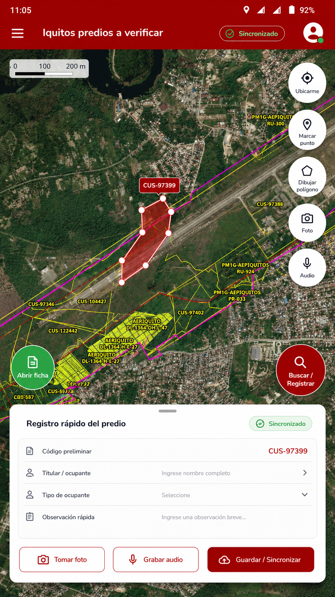

Prototipo referencia 2: Registro de sujeto pasivo

